
"Заңды тұлғалардың түстi және қара металдардың сынықтары мен қалдықтарын жинау (дайындау), сақтау, өңдеу және өткізу бойынша қызметті жүзеге асыруына лицензия беру" мемлекеттiк көрсетілетін қызмет регламентін бекіту туралы
Күшін жойған
Алматы облысы әкімдігінің 2015 жылғы 01 қыркүйектегі № 402 қаулысы. Алматы облысы Әділет департаментінде 2015 жылы 02 қазанда № 3463 болып тіркелді. Күші жойылды - Алматы облысы әкімдігінің 2018 жылғы 28 желтоқсандағы № 621 қаулысымен
Ескерту. Күші жойылды – Алматы облысы әкімдігінің 28.12.2018 № 621 қаулысымен (алғашқы ресми жарияланған күнінен кейін күнтізбелік он күн өткен соң қолданысқа енгізіледі).
"Мемлекеттік көрсетілетін қызметтер туралы" 2013 жылғы 15 сәуірдегі Қазақстан Республикасы Заңының 16 бабына және Қазақстан Республикасының инвестициялар және даму министрінің 2015 жылғы 30 сәуірдегі "Өнеркәсiп және экспорттық бақылау саласында көрсететін мемлекеттiк қызметтер стандарттарын бекiту туралы" № 563 бұйрығына сәйкес Алматы облысының әкімдігі ҚАУЛЫ ЕТЕДІ:
1. Қоса беріліп отырған "Заңды тұлғалардың түстi және қара металдардың сынықтары мен қалдықтарын жинау (дайындау), сақтау, өңдеу және өткізу бойынша қызметті жүзеге асыруына лицензия беру" мемлекеттік көрсетілетін қызмет регламенті бекітілсін.
2. Алматы облысы әкімдігінің 2014 жылғы 13 мамырдағы №161 "Заңды тұлғаларда өз өндiрiсi барысында және құрамында түстi және (немесе) қара металл сынықтары және (немесе) қалдықтары болған мүлiктiк кешендi сатып алу нәтижесiнде пайда болған түстi және қара металл сынықтары мен қалдықтарын өткiзу жөнiндегi қызметтi қоспағанда, заңды тұлғалардың түстi және қара металл сынықтары мен қалдықтарын жинау (дайындау), сақтау, өңдеу және лицензиаттарға өткiзу жөніндегі қызметтi жүзеге асыруға лицензия беру, қайта ресiмдеу, лицензияның телнұсқаларын беру" мемлекеттік көрсетілетін қызмет регламентін бекіту туралы" қаулысының (нормативтік құқықтық актілерді мемлекеттік тіркеу Тізілімінде 2014 жылдың 13 маусымда № 2748 тіркелген, 2014 жылдың 10 шілдесінде № 79 "Жетісу" және № 79 "Огни Алатау" газеттерінде жарияланған) күші жойылды деп танылсын.
3. "Алматы облысының кәсіпкерлік және индустриялық-инновациялық даму басқармасы" мемлекеттік мекемесінің басшысына осы қаулыны әділет органдарында мемлекеттік тіркелгеннен кейін ресми және мерзімді баспа басылымдарында, сондай-ақ Қазақстан Республикасының Үкіметі белгілеген интернет-ресурста және облыс әкімдігінің интернет-ресурсында жариялау жүктелсін.
4. Осы қаулының орындалуын бақылау облыс әкімінің орынбасары Серік Мелісұлы Тұрдалиевке жүктелсін.
5. Осы қаулы әділет органдарында мемлекеттік тіркелген күннен бастап күшіне енеді және алғашқы ресми жарияланған күнінен кейін күнтізбелік он күн өткен соң қолданысқа енгізіледі.
Алматы облысының әкiмi | А.Баталов
Алматы облысы әкiмдiгiнiң 2015 жылғы 1 қыркүйектегі № 402 қаулысымен бекітілген
"Заңды тұлғалардың түстi және қара металдардың сынықтары мен қалдықтарын жинау (дайындау), сақтау, өңдеу және өткізу бойынша қызметті жүзеге асыруына лицензия беру" мемлекеттiк көрсетiлетiн қызмет регламенті
1. Жалпы ережелер
1. "Заңды тұлғалардың түстi және қара металдардың сынықтары мен қалдықтарын жинау (дайындау), сақтау, өңдеу және өткізу бойынша қызметті жүзеге асыруына лицензия беру" мемлекеттiк қызмет көрсету (бұдан әрі – мемлекеттік қызмет) "Алматы облысы кәсіпкерлік және индустриялық-инновациялық даму басқармасы" мемлекеттік мекемесімен жүзеге асырады (бұдан әрі - қызметті беруші).
2. Мемлекеттік көрсетілетін қызмет Қазақстан Республикасы инвестиция және даму министрінің 2015 жылғы 30 наурыздағы № 563 бұйрығымен бекітілген "Заңды тұлғалардың түстi және қара металдардың сынықтары мен қалдықтарын жинау (дайындау), сақтау, өңдеу және өткізу бойынша қызметті жүзеге асыруына лицензия беру" мемлекеттік көрсетілетін қызмет стандарты негізінде (бұдан әрі – Стандарт) көрсетіледі.
Өтінішті қабылдау және мемлекеттік қызмет көрсету нәтижесін беру:
көрсетілетін қызметті берушінің кеңсесі;
"электрондық үкiметтiң" www.egov.kz, www.elicense.kz веб-порталы (бұдан әрi - портал) арқылы жүзеге асырылады.
2. Мемлекеттік қызмет көрсету процесінде құрылымдық бөлімшелер (қызметкерлер) мен көрсетілітін қызметті берушінің іс-қимыл тәртібін сипаттау.
4. Мемлекеттік қызметті көрсету мерзімі Стандарттың 4 тармағында көрсетілген.
5. Мемлекеттiк көрсетiлетiн қызметтiң нысаны - электрондық (ішінара автоматтандырылған) және (немесе) қағаз түрiнде.
6. Мемлекеттiк көрсетiлетiн қызметтiң нәтижесi - заңды тұлғалардың түстi және қара металдардың сынықтары мен қалдықтарын жинау (дайындау), сақтау, өңдеу және өткізу бойынша қызметті жүзеге асыруға лицензия және (немесе) лицензияға қосымша, қайта ресімделген лицензия және (немесе) лицензияға қосымша, лицензияның және (немесе) лицензияға қосымшанының телнұсқасы немесе мемлекеттiк көрсетiлетiн қызмет стандартының 10-тармағында көзделген жағдайларда және негiздер бойынша мемлекеттiк көрсетілетін қызметтi көрсетуден бас тарту туралы дәлелдi жауап.
Мемлекеттiк қызметтi көрсету нәтижесiн ұсыну нысаны: электрондық түрiнде.
Мемлекеттiк көрсетілетін қызметті алу үшін портал арқылы жүгінген кезде мемлекеттік көрсетілетін қызмет нәтижесі көрсетілетін қызметті беруші уәкілетті адамының электрондық цифрлық қолтаңбасымен куәландырылған электрондық құжат нысанында "жеке кабинетіне" жіберіледі.
Мемлекеттік көрсетілетін қызмет нәтижесін қағаз тасығышта алу үшін өтініш білдірген жағдайда мемлекеттік қызмет көрсету нәтижесі электрондық форматта ресімделіп, басып шығарылады, көрсетілетін қызметті берушінің уәкілетті адамының мөрімен және қолымен расталады.
7. Қызмет алушының жеке өзі уәкілетті органға Стандарттың №1 қосымшасына сәйкес өтінішті ұсынған кезде Мемлекеттік қызмет көрсетіледі.
8. Мемлекеттік қызметті көрсету үшін қызмет алушы Стандарттың 9 тармағында көрсетілген құжаттарды ұсынады.
9. Мемлекеттiк көрсетілетін қызмет заңды тұлғаларға ақылы түрде көрсетiледi. Мемлекеттiк қызмет көрсету кезiнде көрсетiлетiн қызметтi алушының орналасқан жері бойынша бюджетке жекелеген қызмет түрлерiмен айналысу құқығына лицензиялық алым төленедi, Стандарттың 9 тармағында көрсетілген.
10. Көрсетілетін қызметті берушінің жұмыс кестесі - Қазақстан Республикасының еңбек заңнамасына сәйкес демалыс және мереке күндерінен басқа, дүйсенбіден бастап жұманы қоса алғанда сағат 9.00-ден 18.30-ге дейін, үзіліс 13.00-ден 14.30-ға дейін.
Өтініштерді қабылдау мен мемлекеттік қызмет көрсету нәтижелерін беру сағат 9.00-ден 18.30 аралығында, 13.00-ден 14.30-ға дейінгі түскі үзіліспен жүзеге асырылады.
Мемлекеттік көрсетілетін қызмет алдын ала жазылусыз және жеделдетілген қызмет көрсетусіз кезек күту тәртібімен жүргізіледі.
11. Көрсетілетін қызметті берушінің және (немесе)мемлекеттік қызметті көрсету мәселесі бойынша лауазымды тұлғалардың шешімдеріне, әрекетіне (әрекетсіздігіне) шағымдану Стандарттың 11 тармағында көрсетілген.
12. Электронды мемлекеттік қызметтік "сапа" және "қол жетімділік" көрсеткіштерін анықтау үшін сауалнама нысаны осы регламенттің 6 қосымшасында келтірілген.
13. "электрондық Үкіметтің" веб-порталы арқылы құрылымдық-функционалдық бірліктердің іс-қимылдарын сипаттау мен орындау мерзімі ( 1-кестеде) осы Регламенттің 1-қосымшада келтірілген;
14. Қызмет көрсетуші арқылы құрылымдық - функционалдық бірліктердің іс - қимылдарын сипаттау мен орындау мерзімі (2-кестеде) осы Регламенттің 2-қосымшада келтірілген;
15. "электрондық Үкіметтің" веб-порталы арқылы қадамдық іс-қимылы және шешімі осы регламенттің 3-қосымшада келтірілген (электронды мемлекеттік қызметті көрсету кезіндегі функционалдық өзара іс-қимылдың № 1 диаграммасы):
1) қызмет алушы өзінің электрондық цифрлық қолтаңбаның тіркеу куәлігінің көмегімен "электрондық Үкіметтің" веб-порталына тіркеуді жүзеге асырады, ол тұтынушының компьютерінің интернет-браузерінде сақталады ("электрондық Үкіметтің" веб-порталында тіркелмеген қызмет алушылар үшін жүзеге асырылады);
2) 1-процесс - қызмет алушының компьютерінің интернет-браузерінде электрондық цифрлық қолтаңбасын тіркеу куәлігін бекіту, мемлекеттік қызметті алу үшін "электрондық Үкіметтің" веб-порталына қызмет алушы пароль енгізу процесі (авторизациялау процесі);
3) 1-шарт – "электрондық Үкіметтің" веб-порталында тіркелген қызмет алушы туралы деректердің түпнұсқалығын логин (бизнес - сәйкестендіру нөмірі) және пароль арқылы тексеру;
4) 2-процесс – қызмет алушы деректерінде бұзушылықтардың болуымен байланысты "электрондық Үкіметтің" веб-порталымен авторизациядан бас тарту туралы хабарламаны құру;
5) 3-процесс – қызмет алушы осы регламентте көрсетілген қызметті таңдайды, қызмет көрсету және нысанның құрылымы мен форматтық талаптарының есебімен, "Заңды тұлғалар" "Е-лицензиялау" мемлекеттік дерекқорлар ақпараттық жүйесінің сұрау нысанына электронды түрде қажетті құжаттарды бекіте отырып, оны қызмет алушының толтыруы үшін экранға сұрау нысанын шығару;
6) 4-процесс – қызметтерді "электрондық Үкіметтің" төлем шлюз арқылы төлеу, одан кейін бұл ақпарат "Заңды тұлғалар" "Е-лицензиялау" мемлекеттік дерекқорлар ақпараттық жүйесіне түседі;
7) 2-шарт - қызмет көрсеткені үшін төлем "Заңды тұлғалар" "Е-лицензиялау" мемлекеттік дерекқорлар ақпараттық жүйесінде тексеру;
8) 5-процесс – қызметтерді "Заңды тұлғалар" "Е-лицензиялау" мемлекеттік дерекқорлар ақпараттық жүйесінде көрсеткені үшін төлемдердің болмауына байланысты сұратылған қызметтен бас тарту туралы хабарламаны құру;
9) 6-процесс – сұрауды куәландыру (қол қою) үшін қызмет алушының электрондық цифрлық қолтаңбасын тіркеу куәлігін таңдауы;
10) 3-шарт – электрондық цифрлық қолтаңбасын тіркеу куәлігінің қолданылу мерзімін және тізімде кері қайтарылған тіркеу куәліктерінің (жойылған) жоқ болуын, сондай-ақ сұрауда көрсетілген бизнес - сәйкестендіру нөмірі арасында және электрондық цифрлық қолтаңбасын тіркеу куәлігінде көрсетілген сәйкестендіру деректерінің сәйкестігін "электрондық Үкіметтің" веб-порталында тексеру;
11) 7-процесс – қызмет алушының электрондық цифрлық қолтаңбасының нақтылығын растамаумен байланысты сұратылған қызметтен бас тарту туралы хабарламаны құру;
12) 8-процесс – қызмет алушының электрондық цифрлық қолтаңбасы арқылы қызмет көрсетуге сұраудың толтырылған (енгізілген деректер) нысанын куәландыру (қол қою);
13) 9-процесс - "Заңды тұлғалар" "Е-лицензиялау" мемлекеттік дерекқорлар ақпараттық жүйесінде электронды құжатты (қызмет алушының сұрауын) тіркеу және "Заңды тұлғалар" "Е-лицензиялау" мемлекеттік дерекқорлар ақпараттық жүйесінде сұрауды өңдеу;
14) 4-шарт – лицензия беру үшін қызмет алушының біліктілік талаптарына және негіздерге сәйкестігін қызмет берушінің тексеруі;
15) 10-процесс – қызмет алушының "Заңды тұлғалар" "Е-лицензиялау" мемлекеттік дерекқорлар ақпарттық жүйесіндегі деректерінде бұзушылықтарының бар болуына байланысты сұратылған қызметтен бас тарту туралы хабарламаны құру;
16) 11-процесс - қызмет алушы "Заңды тұлғалар" "Е-лицензиялау" мемлекеттік дерекқорлар ақпарттық жүйесімен құрылған қызмет (электрондық лицензия) нәтижесін алады. Электронды құжат қызмет көрсетушінің уәкілетті тұлғасының электрондық цифрлық қолтаңбасымен құрылады.
16. Қызмет көрсетуші арқылы қадамдық іс-қимылы және шешімі осы регламентке 4-қосымшада келтірілген (электронды мемлекеттік қызметті көрсету кезіндегі функционалдық өзара іс-қимылдың № 2 диаграммасы):
1) 1-процесс – мемлекеттік қызметті көрсету үшін қызмет көрсетуші қызметкерінің логин мен парольді "Заңды тұлғалар" "Е-лицензиялау" мемлекеттік дерекқорлар ақпарттық жүйесінде енгізуі;
2) 1-шарт – қызмет көрсетушінің тіркелген қызметкері туралы деректердің нақтылығын "Заңды тұлғалар" "Е-лицензиялау" мемлекеттік дерекқорлар ақпарттық жүйесінде логин және пароль арқылы тексеру;
3) 2-процесс – қызмет көрсетуші қызметкерінің деректерінде бұзушылықтардың бар болуына байланысты авторизациялаудан бас тарту туралы хабарламаны "Заңды тұлғалар" "Е-лицензиялау" мемлекеттік дерекқорлар ақпарттық жүйесінде құру;
4) 3 процесс – қызметкердің, осы регламентте көрсетілген қызметтің қызмет берушісін таңдауы, қызмет көрсету үшін сұрау салу нысанын экранға шығару және қызмет беруші қызметкерлерінің, алушының деректерін енгізуі, сонымен қатар, алушы өкілінің сенімхат бойынша деректері (нотариалдық расталған сенімхат бойынша, сенімхаттың басқа куәлігі бойынша - сенімхат деректері толтырылмайды);
5) 4-процесс – "электрондық Үкімет" шлюзі арқылы қызмет алушы туралы деректерін "Заңды тұлғалар" "Е-лицензиялау" мемлекеттік дерекқорлар ақпарттық жүйесіне жіберу;
6) 2-шарт – қызмет алушының деректері "Заңды тұлғалар" мемлекеттік дерекқорлар және бірыңғай нотариалды ақпараттық жүйесінде бар болуын тексеру;
7) 5-процесс–қызмет алушы деректерінің "Заңды тұлғалар" "Е-лицензиялау" мемлекеттік дерекқорлар ақпарттық жүйесінде жоқ болуына байланысты деректерді алудың мүмкін еместігі туралы хабарламаны құру;
8) 6-процесс – құжаттардың қағаз нысанда болуы туралы белгісі бөлігінде сұрау нысанын толтыру және қызмет көрсетуші қызметкерінің қызмет алушы ұсынған қажетті құжаттарды сканерлеуі;
9) 7-процесс – сұрауды "Заңды тұлғалар" "Е-лицензиялау" мемлекеттік дерекқорлар ақпарттық жүйесіне тіркеу және "Заңды тұлғалар" "Е-лицензиялау" мемлекеттік дерекқорлар ақпарттық жүйесінде қызметтерді өңдеу;
10) 3-шарт – қызмет көрсетушінің лицензия беру үшін қызмет алушының біліктілік талаптарына және негіздерге сәйкестігін тексеруі;
11) 8-процесс - "Заңды тұлғалар" "Е-лицензиялау" мемлекеттік дерекқорлар ақпарттық жүйесінде қызмет алушы ұсынған деректерінде бұзушылықтардың бар болуына байланысты сұратылған қызметтен бас тарту туралы хабарламаны құру;
12) 9-процесс – қызмет алушы "Заңды тұлғалар" "Е-лицензиялау" мемлекеттік дерекқорлар ақпарттық жүйесінде құрылған қызмет нәтижесін алады. Электронды құжат қызмет көрсетушінің уәкілетті тұлғасының электрондық цифрлық қолтаңбасын пайдалануымен құрылады.
Сұрауды өңдегеннен кейін қызмет алушыға сұрауды өңдеу нәтижелерін мынадай үлгімен қарау мүмкіндігі беріледі:
"ашу" деген түймені басқаннан кейін – сұрау нәтижесі экранның дисплейіне шығады;
"сақтау" деген түймені басқаннан кейін – сұрау нәтижесі қызмет алушы берген магнитті тасығышта Adobe Acrobat форматында сақталады.
3. Мемлекеттік қызмет көрсету процесінде құрылымдық бөлімшелер (қызметкерлер) мен көрсетілітін қызметті берушінің өзара іс-қимыл тәртібін сипаттау.
17. Қызмет беруші кеңсесiнiң қызметкерi құжаттарды қабылдайды, тiркеуге алады және құжаттарды басшылыққа бұрыштама қолын қою үшін жiбереді;
құжаттар топтамасын тапсыру мерзімі – 15 минут.
тiркеуге рұқсат етілетін шекті мерзімі – 1 сағат.
18. Қызмет берушінің басшылығы ұсынылған құжаттармен танысып, орындау үшiн құрылымдық бөлiмшенi анықтайды.
19. Қызмет берушінің басшылығы бұрыштама қолын қойып, құрылымдық бөлiмшенiң басшысына жiбереді;
барынша рұқсат етілетін шекті мерзімі - 1 сағат.
20. Қызмет берушінің құрылымдық бөлiмшесiнiң басшысы ұсынылған құжаттарды қарастырып, орындау үшiн жауапты орындаушыны анықтайды;
барынша рұқсат етілетін шекті мерзімі - 1 сағат.
21. Қызмет берушінің құрылымдық бөлiмшесiнiң жауапты орындаушысы құжаттардың толықтығын тексеріп, қорытынды нәтижесінде дәлелдi бас тартуды дайындайды немесе лицензияны рәсiмдейді;
барынша рұқсат етілетін шекті мерзімі - 15 күн.
лицензияны және (немесе) лицензияға қосымшаны қайта ресiмдеу - 3 (үш) жұмыс күні;
лицензияның телнұсқаларын беру - 2 (екi) жұмыс күні;
22. Қызмет берушінің құрылымдық бөлiмшесiнiң басшысы құжаттарды қарастырып дәлелдi бас тартуды немесе лицензияны беруді растайды;
барынша рұқсат етілетін шекті мерзімі - 1 сағат.
23. Қызмет берушінің басшылығы ұсынылған құжаттарды қарастырады. Қарастыру нәтижесінде дәлелдi бас тартуға жауап немесе электрондық цифрлық қолтаңбасы арқылы лицензияға қол қойып беріледі;
барынша рұқсат етілетін шекті мерзімі - 1 сағат.
24. Қызмет берушінің құрылымдық бөлiмшесiнiң жауапты орындаушысы лицензия алу туралы немесе дәлелдi бас тартуды тiркеу журналына жазады және мемлекеттік қызмет көрсету жөніндегі бағалау әдістемесі бойынша карточканы толтырады.
25. Мемлекеттік қызмет көрсетудің бизнес-процестерінің анықтамалығы осы регламенттің 5-қосымшада келтірілген.
"Заңды тұлғалардың түстi және қара металдардың сынықтары мен қалдықтарын жинау (дайындау), сақтау, өңдеу және өткізу бойынша қызметті жүзеге асыруына лицензия беру" мемлекеттік көрсетілетін қызмет регламентіне 1 қосымша
1-кесте. "электрондық Үкіметтің" веб-порталы арқылы құрылымдық-функционалдық бірліктердің іс-қимылдарын сипаттау
№ іс-қимыл (жұмыс барысының, ағысының) | 1 | 2 | 3 | 4 | 5
құрылымдық-функционалдық бірліктердің атауы | Қызмет алушы | "электрон-дық Үкіметтің" веб-порталы | Қызмет алушы | "элек-трондық Үкімет-тің" төлем шлюзі | "электрондық Үкіметтің" веб-порталы
Іс-қимылдың атауы (үдеріс, рәсім, операциялар және оларды сипаттау) | Электрондық цифрлық қолтаңбаның тіркеу куәлігінің қызмет алушы компьютері-нің интернет баузеріне бекіту | Қызмет алушының деректерін-де бұзушылық-тардың бар болуына байланысты бас тарту туралы хабарлама-ны құру | Электронды түрде қажетті құжаттарды бекіте отырып, қызметті таңдайды және сұрау деректерін құрады | Қызмет-терді төлеу | Төлемнің жоқ болуына байланысты бас тарту туралы хабарламаны құрады
Аяқталу нысаны | Өтініншті ойдағыдай қалыптастар-ғандығы туралы хабарламаны бейнелеу | Электронды мемлекеттік қызметте сұратылған хатқа бас тартуды қалыптастыру | Өтініншті ойдағыдай қалыптастар-ғандығы туралы хабарламаны бейнелеу | Өтінінш-тің ойдағы-дай қалыптастан-ғандығы туралы істің аяқталуы | Электронды мемлекеттік қызметте сұратылған хатқа бас тартуды қалыптастыру
Орындалу мерзімдері | 10-15 секунд | 20 секунд | 1,5 минут | 1,5 минут | 10-15 секунд
Келесі іс-қимыл нөмірі | 2-егер тұтынушы-ның деректерінде бұзушылық-тар бар болса;  3 – егер авторизация табысты өтсе | - | 4 | 5 – егер төлемесе, 6- егер төлесе | -
Кестенің жалғасы
6 | 7 | 8 | 9 | 10 | 11
Қызмет алушы | "электрон-дық Үкіметтің" веб-порталы | Қызмет алушы | "Е-лицензиялау" ақпараттық жүйесі | "Е-лицензиялау" ақпараттық жүйесі | "Е-лицензиялау" ақпарат-тық жүйесі
Сұрауды куәландыру (қол қою) үшін электрондық цифрлық қолтаңбаны таңдау | Қызмет алушының электрондық цифрлық қолтаңбасы нақтылығы-ның расталмауына байланысты бас тарту туралы хабарлама-ны құрады | Элек-трондық цифр-лық қолтаң-ба арқылы сұрау-ды куәлан-дыру (қол қою) | Электронды құжатты, өтінішті (тұтынушы-ның сұрауын) тіркеу және сұрауды өңдеу | Қызмет алушы деректерінде бұзушылықтардың бар болуына байланысты сұратылған қызметтен бас тарту туралы хабарламаны құру; | Электронды құжат (электронды лиценз-ия)
Сұраудың бағыты | Электронды мемлекеттік қызметте сұратылған хатқа бас тартуды қалыптастыру | Сұрау-дың бағыты | Тұтынушы-ның өтінішіне номер қою | Электронды мемлекеттік қызметте сұратылған хатқа бас тартуды қалыптастыру | Электрондық лицензия
10-15 секунд | 10-15 секунд | 1,5 минут | 15 жұмыс күні | - | -
7-егер электрондық цифрлық қолтаңба қате болса;  8 – электрондық цифрлық қолтаңба қате болмаса | - | - | Лицензия беру үшін қызмет көрсетушінің біліктілік талаптарына және негіздерге тұтынушының сәйкестігін тексеру

"Заңды тұлғалардың түстi және қара металдардың сынықтары мен қалдықтарын жинау (дайындау), сақтау, өңдеу және өткізу бойынша қызметті жүзеге асыруына лицензия беру" мемлекеттік көрсетілетін қызмет регламентіне 2 қосымша
2-кесте. Қызмет көрсетуші арқылы құрылымдық-функционалдық бірліктердің іс-қимылдарын сипаттау
№ іс-қимыл (жұмыс барысының, ағысының) | 1 | 2 | 3 | 4
Құрылымдық-функционал-дық бірліктердің атауы | Қызмет көрсетуші | Мемлекеттік деректер қоры "Е-лицензиялау" ақпараттық жүйесі | Қызмет көрсетуші | Заңды тұлғалар" мемлекеттік дерекқорлары
Іс-қимылдың атауы (үдеріс, рәсім, операциялар) және оларды сипаттау | Мемлекеттік деректер қоры "Е-лицензиялау" ақпараттық жүйесінде авторизация-ланады | Деректерде бұзушылықтар-дың бар болуына байланысты бас тарту туралы хабарламаны құру | Қызмет көрсетуші қызмет-керінің қызметтерді таңдауы | Қызмет алушының деректерін тексеруге сұрауды "Заңды тұлғалар" мемлекеттік дерекқорларға жіберу
Аяқталу нысаны | Өтініншті ойдағыдай қалыптастар-ған-  дығы туралы хабарламаны бейнелеу | Электронды мемлекеттік қызметте сұратылған хатқа бас тартуды қалыптастыру | Өтініншті ойдағыдай қалыптас-тарған-  дығы туралы хабарламаны бейнелеу | Сұраудың бағыты
Орындалу мерзімдері | 10-15 секунд | 10 секунд | 1,5 минут | 1,5 минут
Келесі іс-қимыл нөмірі | 1-қызмет көрсетуші қызметкерінің логині мен парольін "Е-лицензиялау" веб-порталында тексеру | - | 4 | 5 – егер тұтынушы деректерінде бұзушылықтар бар болса;  6- егер авторизация табысты өтсе
Кестенің жалғасы
5 | 6 | 7 | 8 | 9
Мемлекеттік деректер қоры "Е-лицензиялау" ақпараттық жүйесі | Қызмет көрсету-ші | Мемлекеттік деректер қоры "Е-лицензиялау" ақпараттық жүйесі | Мемлекеттік деректер қоры "Е-лицензиялау" ақпараттық жүйесі | Мемлекеттік деректер қоры "Е-лицензиялау" ақпараттық жүйесі
Деректерде бұзушылықтар-дың бар болуына байланысты бас тарту туралы хабарламаны құру | Құжат-тарды бекіте отырып сұрау нысанын толтыру | электронды құжатты Мемлекеттік деректер қоры "Е-лицензиялау" ақпараттық жүйесінде тіркеу және Мемлекеттік деректер қоры "Е-лицензиялау" ақпараттық жүйесінде сұрауды өңдеу; | Қызмет алушының деректерінде бұзушылықтар-дың бар болуына байланысты сұралған қызметтен бас тарту туралы хабарламаны Мемлекеттік деректер қоры "Е-лицензиялау" ақпараттық жүйесінде құру | Электронды құжат (электронды лицензия)
Электронды мемлекеттік қызметте сұратылған хатқа бас тартуды қалыптастыру | Өтініншті ойдағы-дай қалып-тастарған-  дығы туралы хабарламаны бейнелеу | Сұрау бойынша номерді қою және жүйеге тіркеу | Электронды мемлекеттік қызметте сұратылған хатқа бас тартуды қалыптастыру | Электрондық лицензия
1,5 минут | 10-15 секунд | 15 жұмыс күні
- |  | 8- егер ""Е-лицензиялау" веб-порталында сұрау бойынша деректер болмаса,  9-егер деректер сұрау бойынша табылса | - | -

"Заңды тұлғалардың түстi және қара металдардың сынықтары мен қалдықтарын жинау (дайындау), сақтау, өңдеу және өткізу бойынша қызметті жүзеге асыруына лицензия беру" мемлекеттік көрсетілетін қызмет регламентіне 3 қосымша
"электрондық Үкіметтің" веб-порталы арқылы электронды мемлекеттік қызметті көрсету кезіндегі функционалды өзара іс-қимылдың № 1 диаграммасы

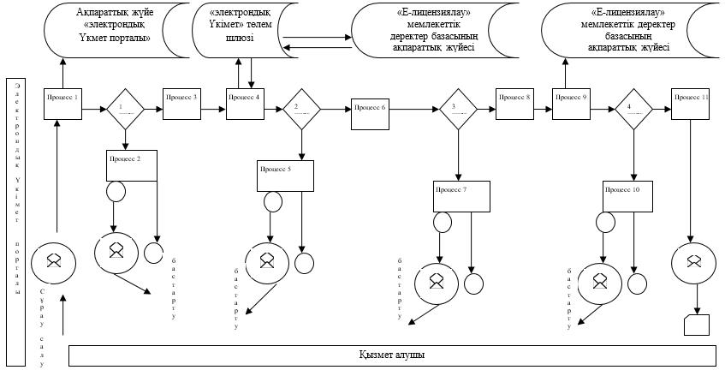

"Заңды тұлғалардың түстi және қара металдардың сынықтары мен қалдықтарын жинау (дайындау), сақтау, өңдеу және өткізу бойынша қызметті жүзеге асыруына лицензия беру" мемлекеттік көрсетілетін қызмет регламентіне 4 қосымша
Қызмет көрсету арқылы электронды мемлекеттік қызметті көрсету кезіндегі функционалды өзара іс-қимылдың № 2 диаграммасы
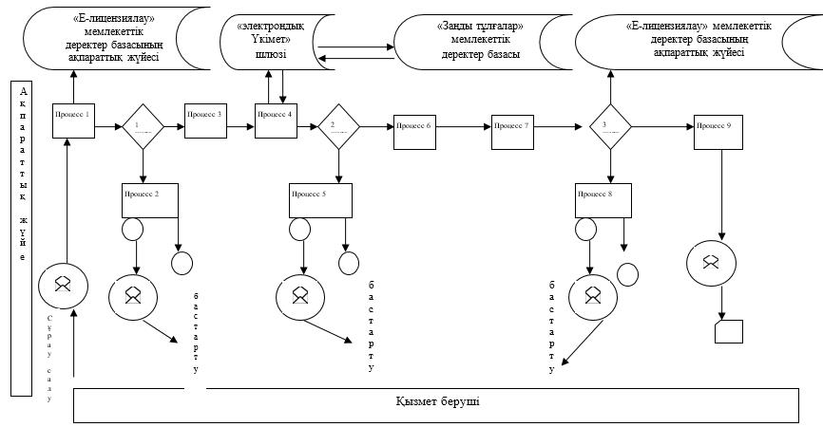

"Заңды тұлғалардың түстi және қара металдардың сынықтары мен қалдықтарын жинау (дайындау), сақтау, өңдеу және өткізу бойынша қызметті жүзеге асыруына лицензия беру" мемлекеттік көрсетілетін қызмет регламентіне 5 қосымша
Мемлекеттік қызмет көрсетудің бизнес-процестерінің анықтамалығы
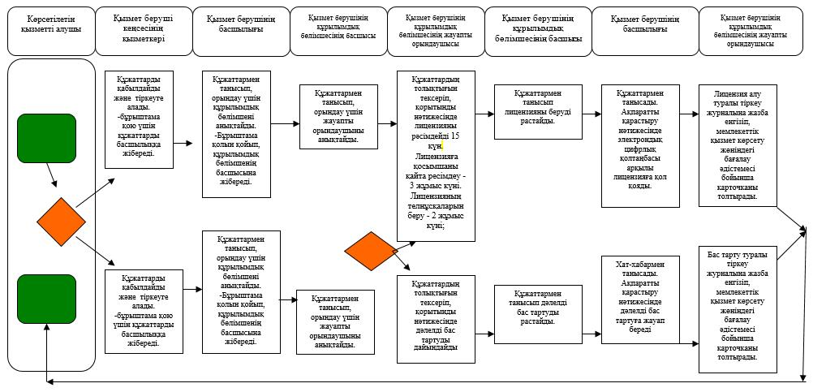
"Заңды тұлғалардың түстi және қара Металдардың сынықтары мен қалдықтарын жинау (дайындау), сақтау, өңдеу және өткізу бойынша қызметті жүзеге асыруына лицензия беру" мемлекеттік көрсетілетін қызмет регламентіне 6 қосымша
Электронды мемлекеттік қызметтің: "сапа" және "қолжетімділік" көрсеткіштерін анықтау үшін сауалнама нысаны
__________________________________________________________
(қызмет атауы)
1. Сіз электронды мемлекеттік қызмет көрсету үдерісі сапасымен және нәтижесімен қанағаттанасыз ба?
1) қанағаттанбаймын;
2) ішінара қанағаттанамын;
3) қанағаттанамын.
2. Сіз электронды мемлекеттік қызмет көрсету тәртібі туралы ақпараттың сапасына қанғаттансыз ба?
1) қанағаттанбаймын;
2) ішінара қанағаттанамын;
3) қанағаттанамын.

© 2012. Қазақстан Республикасы Әділет министрлігінің «Қазақстан Республикасының Заңнама және құқықтық ақпарат институты» ШЖҚ РМК

